【巩固练习】
一.选择题
1.下列关于矩形的说法中正确的是( )
A．对角线相等的四边形是矩形 B．对角线互相平分的四边形是矩形
C．矩形的对角线互相垂直且平分 D．矩形的对角线相等且互相平分
2. 矩形一个角的平分线分矩形一边为1和3两部分，则它的面积为（ ）
A.3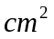 B. 4 C. 12 D. 4或12
3．已知菱形的周长为40，两条对角线的长度比为3：4，那么两条对角线的长分别为（ ）
A．6，8 B. 3，4 C. 12，16 D. 24，32
4.（2016春·莘县期中）如图，菱形ABCD中对角线交于点O，且OE⊥AB，若AC＝8，BD＝6，则,OE的长是（ ）
A．2.5 B．5 C．2.4 D．不确定
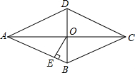
5.（2015•陕西模拟）如图，E是边长为1的正方形ABCD的对角线BD上一点，且BE=BC，P
为CE上任意一点，PQ⊥BC于点Q，PR⊥BE于点R，则PQ+PR的值是（ ）
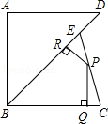
A. B. C.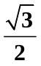 D.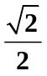
6. 如图，四边形ABCD中，AD＝DC，∠ADC＝∠ABC＝90°，DE⊥AB，若四边形ABCD面积为16，则DE的长为（ ）
A．3 B．2 C．4 D．8
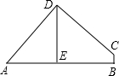
二.填空题
7．（2016春•哈尔滨校级月考）如图四边形ABCD中，AB=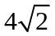，BC=12，∠ABC=45°，
∠ADC=90°，AD=CD，则BD= ．
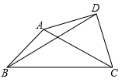
8．如图，矩形ABCD中，AB＝2，BC＝3，对角线AC的垂直平分线分别交AD，BC于点E、F，连结CE，则CE的长______．
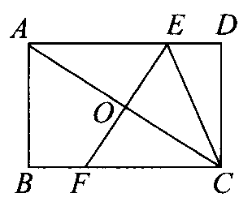
9．如图，菱形ABCD的边长是2，E是AB中点， 且DE⊥AB，则菱形ABCD的面积为______.
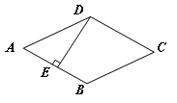
10．已知菱形ABCD的周长为20，且相邻两内角之比是1∶2，则菱形的两条对角线的长和面积分别是 ．
11.如图，三个边长均为2的正方形重叠在一起，O₁、O₂是其中两个正方形的中心，则阴影部分的面积是_______．
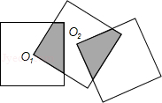
12. 如图，平面内4条直线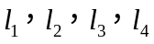是一组平行线，相邻2条平行线间的距离都是1个单位长度，正方形ABCD的4个顶点A、B、C、D都在这些平行线上，其中点Ａ、Ｃ分别在直线和上，该正方形的面积是 平方单位．
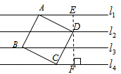
三.解答题
13．（2015•连云港二模）如图，AB=AC，AD=AE，DE=BC，且∠BAD=∠CAE．
（1）求证：△ABE≌△ACD；
（2）求证：四边形BCDE是矩形．
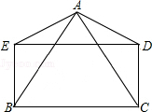

14.如图，在平行四边形ABCD中，对角线AC、BD相交于O，过点O作直线EF⊥BD，分别交AD、BC于点E和点F，求证：四边形BEDF是菱形.
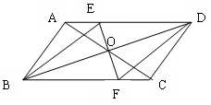

15．如图，在边长为4的正方形ABCD中，点P在AB上从A向B运动，连结DP交AC于点Q．
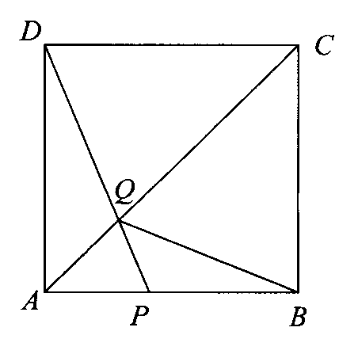
(1)试证明：无论点P运动到AB上何处时，都有△ADQ≌△ABQ；
(2)当点P在AB上运动到什么位置时，△ADQ的面积是正方形ABCD面积的；
(3)若点P从点A运动到点B，再继续在BC上运动到点C，在整个运动过程中，当点P运动到什么位置时，△ADQ恰为等腰三角形．

【答案与解析】
一.选择题
1.【答案】D；
2.【答案】D；
【解析】矩形的短边可能是1，也可能是3，所以面积为4×1或4×3.
3.【答案】C；
【解析】设两条对角线的长为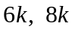.所以有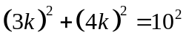，∴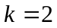，所以两条对角线的长为12 ，16.
4.【答案】C；
【解析】在菱形ABCD中，AC⊥BD，∴AO=4，BO=3，S_{菱形ABCD}=24，
∴AB=5，S_{△AOB}=6，∵AB·EO=AO·BO，∴5EO＝4×3，∴EO=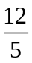．
5.【答案】D；
【解析】连接BP，过C作CM⊥BD.
S_{△BCE}=S_{△BPE}+S_{△BPC}=BC×PQ×+BE×PR×=BC×（PQ+PR）×=BE×CM×，
∵BC=BE，
∴PQ+PR=CM，
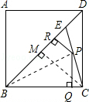
∵BE=BC=1，且正方形对角线BD=BC=，
又∵BC=CD，CM⊥BD，
∴M为BD中点，又△BDC为直角三角形，
∴CM=BD=，
即PQ+PR=．
故选：D．
6.【答案】C；
【解析】如图，过点D作BC的垂线，交BC的延长线于F，利用互余关系可得∠A＝∠FCD，又∠AED＝∠F＝90°，AD＝DC，利用AAS可以判断△ADE≌△CDF，∴DE＝DF，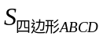＝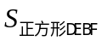＝16，DE＝4．
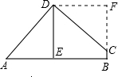
二.填空题
7．【答案】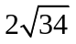；
【解析】解：如图，作AM⊥BC，DN⊥BC，DH⊥MA，
∵∠H=∠HMN=∠DMN=∠DNM=90°，
∴四边形MNDH是矩形，
∴∠NDH=90°，
∵∠NDH=∠ADC=90°，
∴∠HDA=∠CDN，
在△ADH和△CDN中，
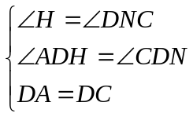 ，
∴△ADH≌△CDN（AAS），
∴DH=DN，
∴四边形MNDH是正方形，
∴MN=MH．
设AH=NC=，在Rt△ABC中，AB=，∠ABM=45°，
∴BM=AM=4，CM=8，∴4+=8-，∴=2，∴AH=NC=2，MN=DN=6，∴BN=10，
∴BD=.
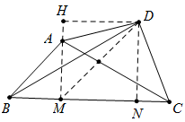
8.【答案】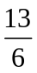；
【解析】设AE＝CE＝，DE＝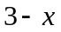，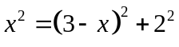，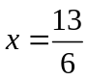.
9.【答案】；
【解析】由题意∠A＝60°，DE＝.
10.【答案】5；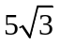；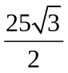；
【解析】菱形一个内角为60°，边长为5，所以两条对角线长为5和，面积为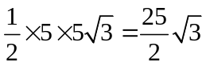.
11.【答案】2；
【解析】阴影部分面积等于正方形面积的＝×4＝2.
12.【答案】5；
【解析】过D点作直线EF与平行线垂直，与交于点E，与交于点F．易证△ADE≌△DFC，得CF＝1，DF＝2．根据勾股定理可求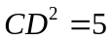得正方形的面积．
三.解答题
13.【解析】
（1）证明：∵∠BAD=∠CAE，
∴∠EAB=∠DAC，
在△ABE和△ACD中
∵AB=AC，∠EAB=∠DAC，AE=AD
∴△ABE≌△ACD（SAS）；
（2）∵△ABE≌△ACD，
∴BE=CD，
又DE=BC，
∴四边形BCDE为平行四边形．
∵AB=AC，
∴∠ABC=∠ACB
∵△ABE≌△ACD，
∴∠ABE=∠ACD，
∴∠EBC=∠DCB
∵四边形BCDE为平行四边形，
∴EB∥DC，
∴∠EBC+∠DCB=180°，
∴∠EBC=∠DCB=90°，
四边形BCDE是矩形．
14.【解析】
证明：∵四边形ABCD是平行四边形
∴AD∥BC，OB＝OD
∵∠EDO＝∠FBO, ∠OED＝∠OFB
∴△OED≌△OFB
∴DE＝BF
又∵ED∥BF
∴四边形BEDF是平行四边形
∵EF⊥BD
∴平行四边形BEDF是菱形.
15．【解析】
(1)证明：∵四边形ABCD是正方形，
∴AD＝AB，∠DAC＝∠BAC＝45°，AQ＝AQ
∴△ADQ≌△ABQ（SAS）；
(2)以A为原点建立如图所示的直角坐标系，过点Q作QE⊥轴于点E，QF⊥轴于点F．
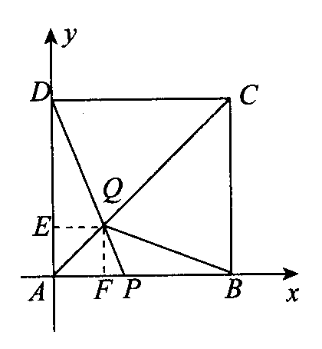
AD×QE＝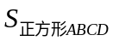＝ ∴QE＝
∵点Q在正方形对角线AC上 ∴Q点的坐标为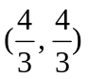
∴过点D(0，4)，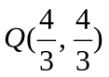两点的函数关系式为：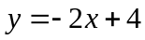，当＝0时，＝2，即P运动到AB中点时，△ADQ的面积是正方形ABCD面积的；
(3)若△ADQ是等腰三角形，则有QD＝QA或DA＝DQ或AQ＝AD
①当点P运动到与点B重合时，由四边形ABCD是正方形知 QD＝QA此时△ADQ是等腰三角形；
②当点P与点C重合时，点Q与点C也重合，此时DA＝DQ，△ADQ是等腰三角形；
③如图，设点P在BC边上运动到CP＝时，有AD＝AQ
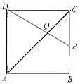
∵AD∥BC ∴∠ADQ＝∠CPQ．
又∵∠AQD＝∠CQP，∠ADQ＝∠AQD，
∴∠CQP＝∠CPQ．
∴CQ＝CP＝．
∵AC＝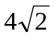，AQ＝AD＝4．
∴＝CQ＝AC－AQ＝－4．
即当CP＝－4时，△ADQ是等腰三角形．

